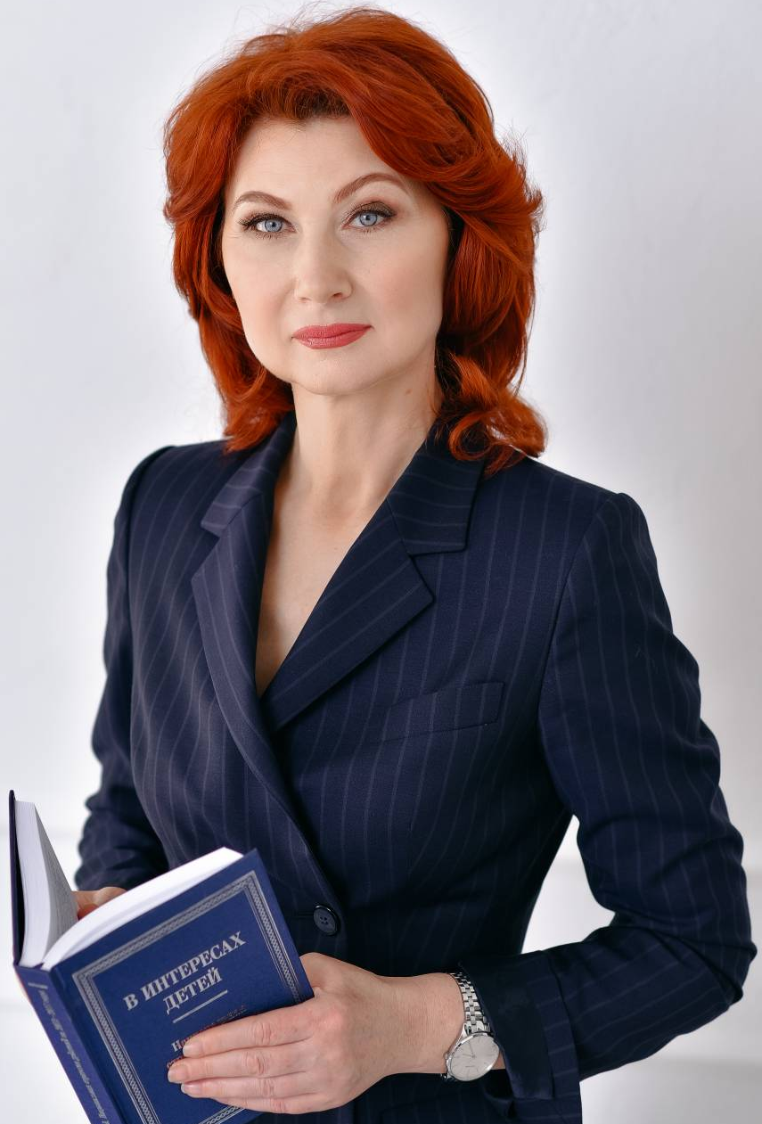
Евдокимова
Анжелика Владимировна
Уполномоченный по правам ребенка в Рязанской области

Дата и место рождения: 11 сентября 1969г. г. Михайлов Рязанской области.
Образование: в 1994 г. окончила Московскую государственную юридическую академию им. О.Е. Кутафина.
Деятельность: После окончания школы работала старшей пионервожатой Октябрьской средней школы № 2 Михайловского района Рязанской области, заведующей канцелярией Михайловской райпрокуратуры;
1993 - 1995 – юрисконсульт АО «Михайловхлебпродут»;
1995 - 1998 – помощник прокурора Михайловского района;
1998 - 2009 – прокурор отдела по надзору за соблюдением законов и законностью правовых актов прокуратуры, старший прокурор отдела по надзору за соблюдением федерального законодательства прокуратуры области, заместитель начальника отдела по надзору за соблюдением федерального законодательства прокуратуры области, Рязанская областная прокуратура;
2009 - 2011 - старший помощник руководителя следственного управления по взаимодействию со средствами массовой информации Следственного управления следственного комитета при прокуратуре Российской Федерации по Рязанской области;
2011 - 2020 – старший помощник руководителя следственного управления (по взаимодействию со средствами массовой информации) Следственного управления следственного комитета Российской Федерации по Рязанской области;

23 ноября 2020 года решением Рязанской областной Думы назначена на должность Уполномоченного по правам ребёнка в Рязанской области.

Прием граждан Уполномоченным по правам ребенка в Рязанской области: каждый четверг с 10.00 до 13.00, по предварительной записи по телефону (8-4912) 27-44-57.

Прием граждан специалистами отдела по обеспечению деятельности Уполномоченного по правам ребенка в Рязанской области ежедневно: с 10.00 до 17.00 часов, кроме выходных, праздничных дней.

КОНТАКТЫ

Адрес:
390000, г. Рязань, Первомайский проспект, д. 8

Телефон:
8(4912) 27-44-57, 27-44-34 Факс: 8(4912) 27-44-57 E-mail: evdokimova.adm1@yandex.ru

